ANTEPROJETO DE LEI Nº_____/2023

“CRIA A SUBSECRETARIA DE MUNICIPAL DE PROTEÇÃO ANIMAL.”

Art. 1º - Cria a Subsecretaria Municipal de Proteção Animal em Sete Lagoas.

Art. 2º A Subsecretaria de Proteção Animal de Sete Lagoas será vinculada a Secretaria de Saúde e à Secretaria Municipal de Meio Ambiente, Desenvolvimento Econômico e Turismo de Sete Lagoas.

Art. 3 As despesas com execução da presente Lei correrão por conta de verba orçamentária própria do Programa de Proteção animal de Sete Lagoas.

Art. 4 O Executivo Municipal regulamentará a presente Lei no que couber, no prazo de até 90 dias.

Art. 5º Esta Lei entra em vigor na data de sua publicação.
Sala de Sessões, 14 de março de 2023

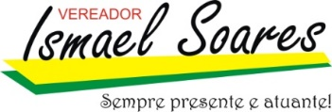

Justificativa:
O presente projeto objetiva a regulamentação e organização da execução do Programa Municipal de Proteção Animal instituído pela Lei 9108/2020.

